**Oracle安装**

1. **将压缩包进行解压，大家会看到两个压缩包，将两个报全部都进行解压：**



1. **将win64_11gR2_database_2of2包中的components的内容替换到win64_11gR2_database_1of2中的相同目录下；**
2. **完成上述步骤后，软件的安装目录如下：双击setup.exe程序进行安装**

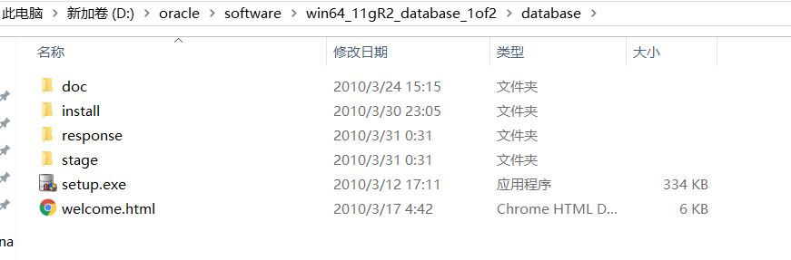

1. **Oracle安装之后会检测环境，会提示不满足，点击是即可**

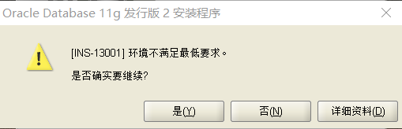

1. **填写邮件信息，此处不填写，将对勾取消**

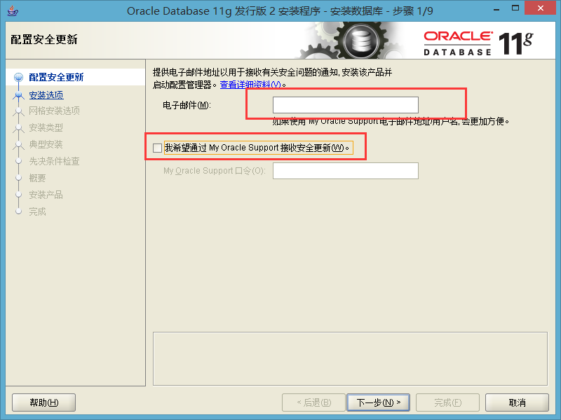

1. **此处弹出警告信息，忽略即可**

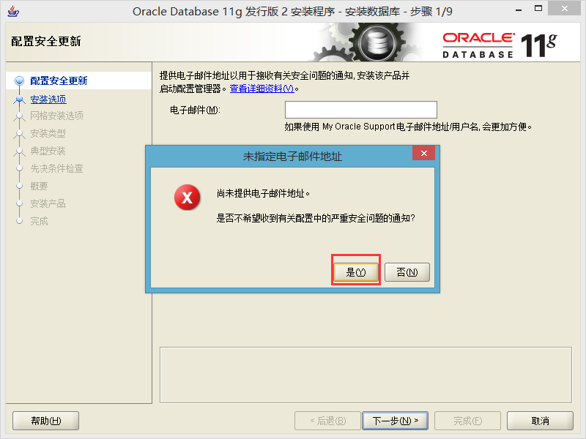

1. **安装完成之后会自动创建数据库**

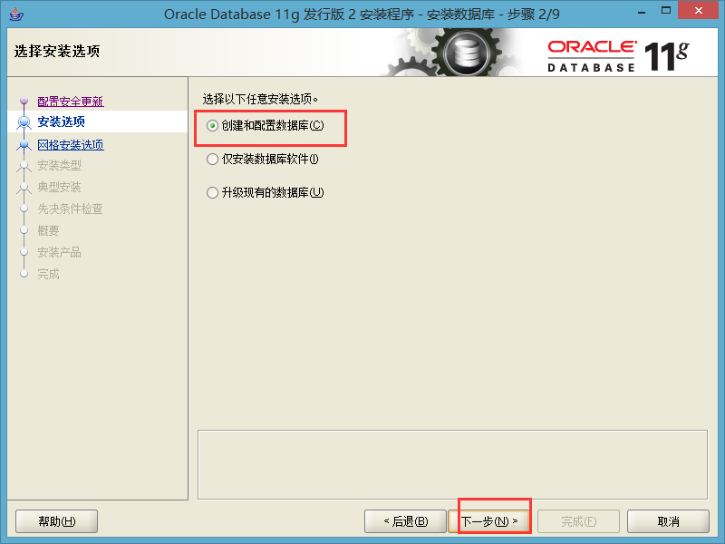

1. **选择安装桌面类**

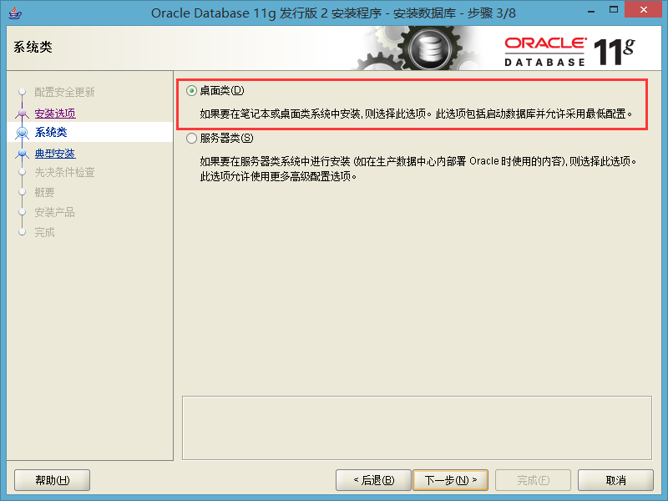

1. **选择oracle的安装目录，一定要指定目录，否则修改配置文件麻烦**

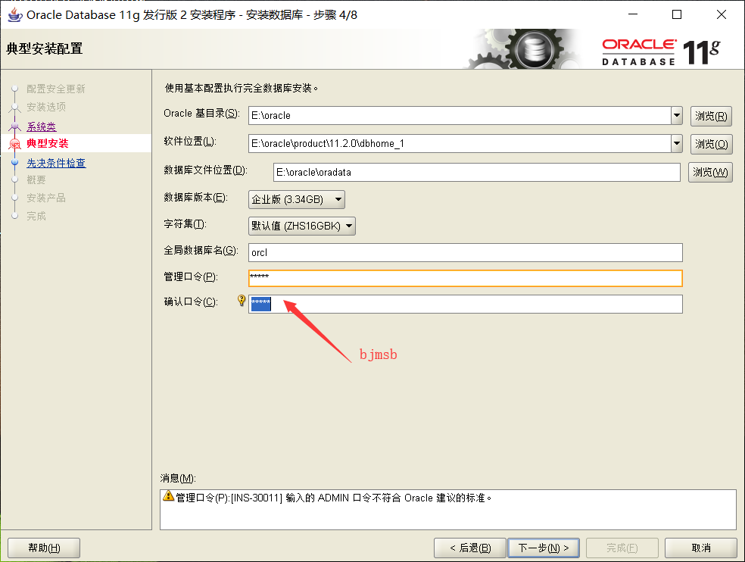

1. **密码简单会提出警告信息，忽略即可**

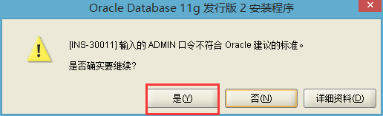

1. **提示oracle相关的配置信息，默认即可**

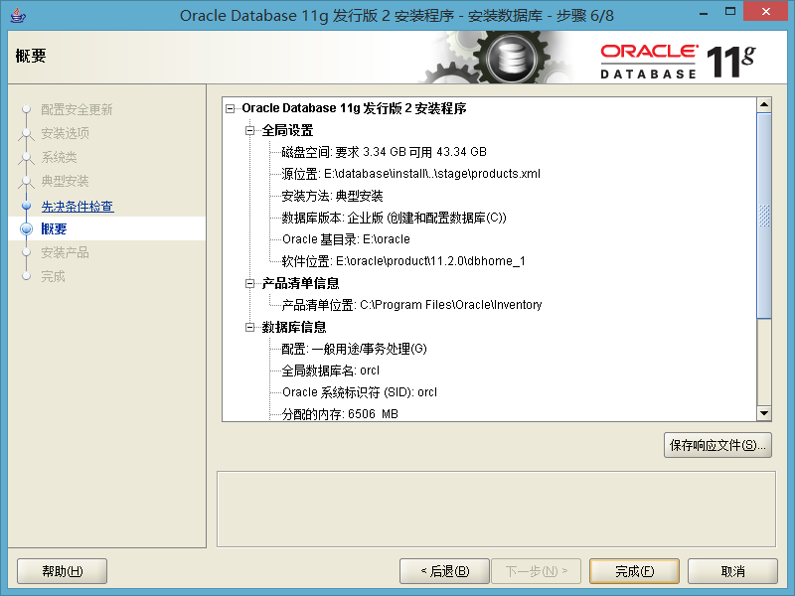

1. **Oracle的安装过程，此过程会持续一段时间，耐心等待即可**

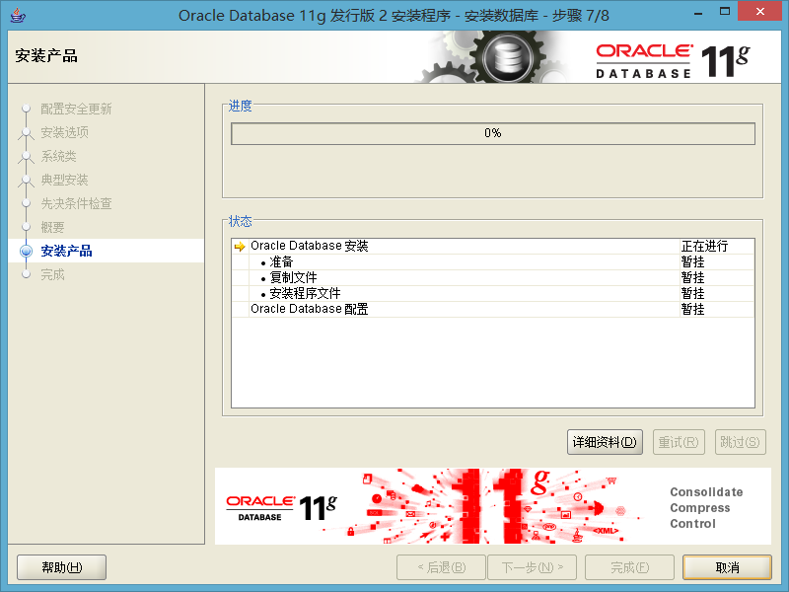

1. **安装进度条，耐心等待**

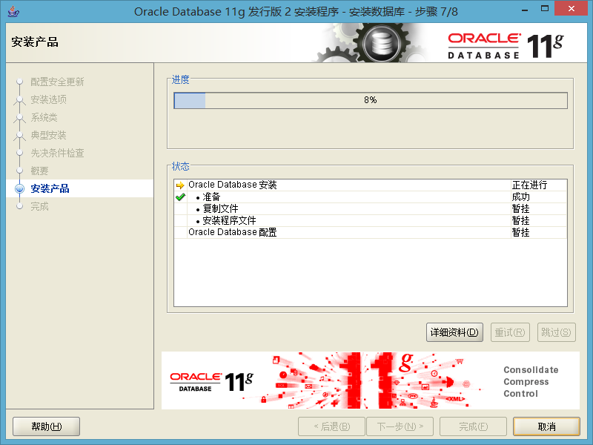

1. **安装完成之后显示oracle帮助，此时可以修改密码，一般我们不修改，选择在后续进行修改操作**

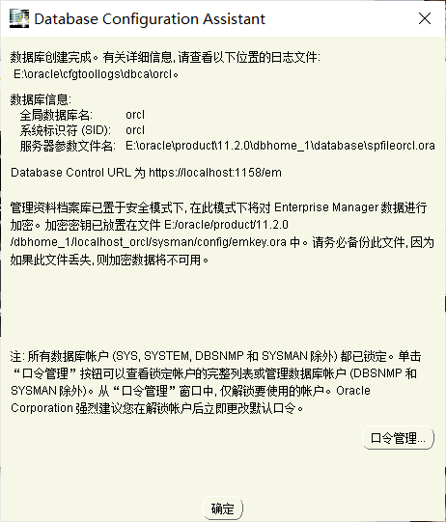

1. **在口令管理处可以修改密码，默认用户名是scott**

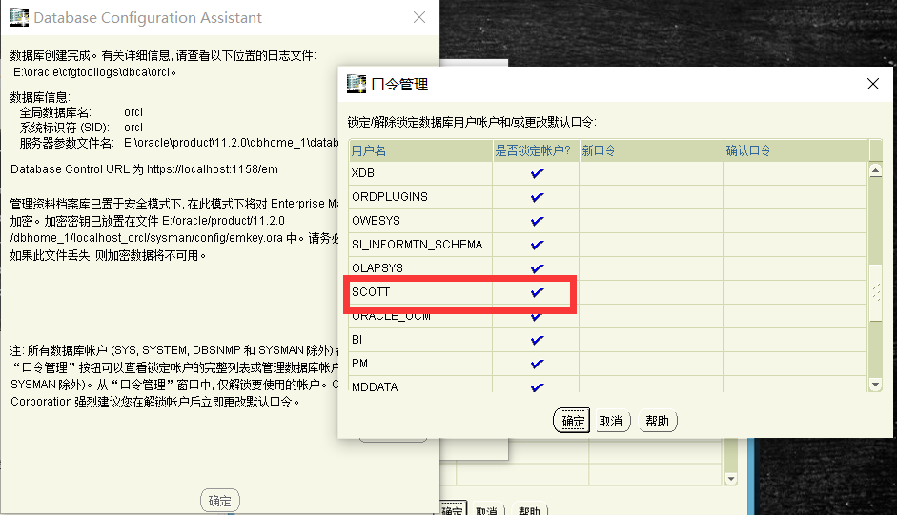

**16、Oracle安装成功**

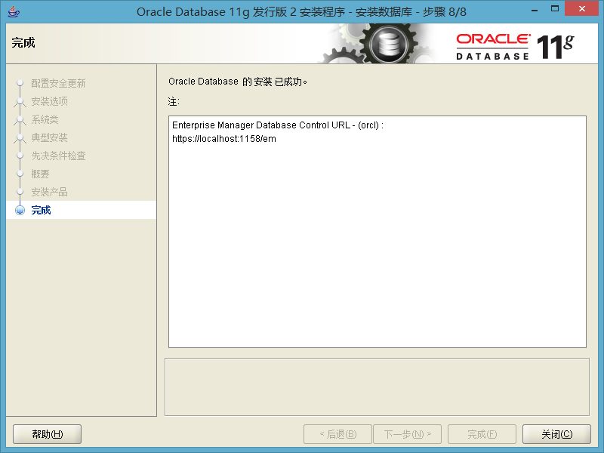

**17. 安装完成后，在**开始－＞设置－＞控制面板－＞管理工具－＞服务中可以看到以下服务

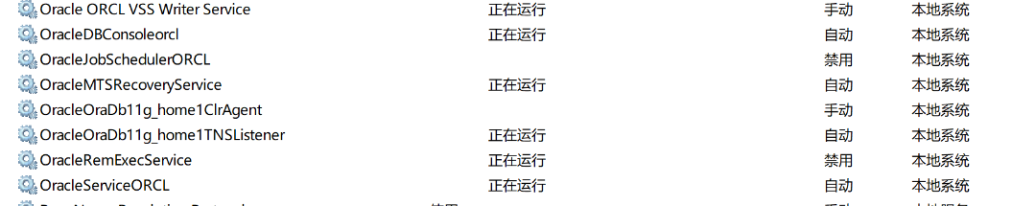

**当oracle安装完成之后，会出现如下服务，其中OracleServiceORCL和 OracleOraDb11g_home1TNSListener是最关键的服务，如果安装完成之 后发现只有两个服务，那意味着安装过程中存在问题，所以需要将oracle 完整删除。**

**除了OracleServiceORCL和 OracleOraDb11g_home1TNSListener服务外，其他服务都可以停止并修改为手动启动。OracleServiceORCL和 OracleOraDb11g_home1TNSListener也可以改为手动启动，这样需要使用oracle服务时，再去启动。**

**对新手来说，要是只用Oracle自带的sql*plus的话，只要启动OracleServiceORCL即可，要是使用PL/SQL Developer等第三方工具的话，OracleOraDb11g_home1TNSListener服务也要开启。OracleDBConsoleorcl 是进入基亍web的EM必须开启的，其余服务很少用。**

**注：ORCL是数据库实例名，默认的数据库是ORCL，你可以创建其他的，即OracleService+数据库名**

**18. 在SQL_PLUS中可以进行操作**

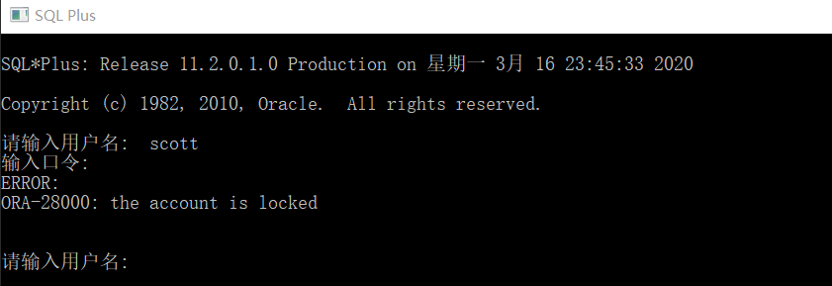

**发现scott账户被锁定**

**19.解锁scott账户。使用sysdba账户登陆，并解锁账户**

**一般可以在命令行进行操作，win+R CMD**

**无密登陆: sqlplus /nolog**

**连接到数据库conn scott/tiger@orcl;**

**用dba连接到数据库(@后跟数据库实例名): conn sys/密码@orcl as sysdba;**

**可使用 show user 查看当前登录用户**

**修改scott账户状态: alter user scott account unlock;**

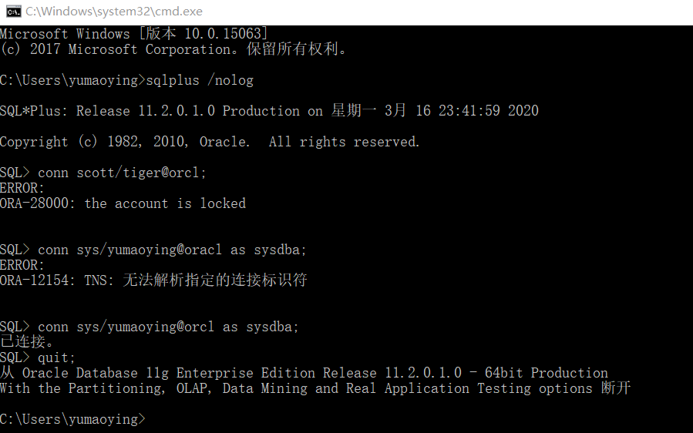

**重新使用scott连接数据库，并修改scott用户的密码**



**重新使用scott用户登陆 scott/密码@orcl;**

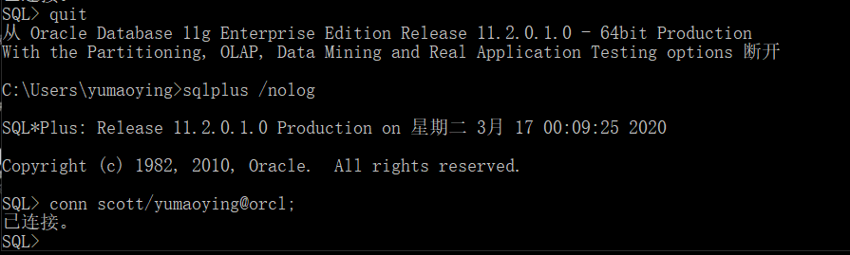

**查看表 show tabs**

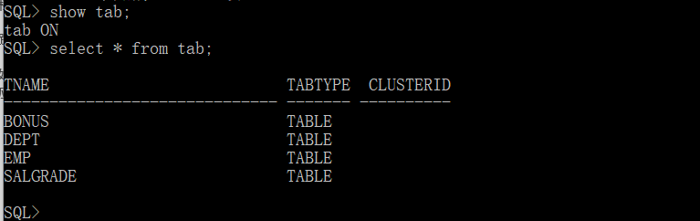

**可以设置显示行数，页数等查看表结构**

**set pagesize 50;**

**set linesize 200;**

**select * from emp;**

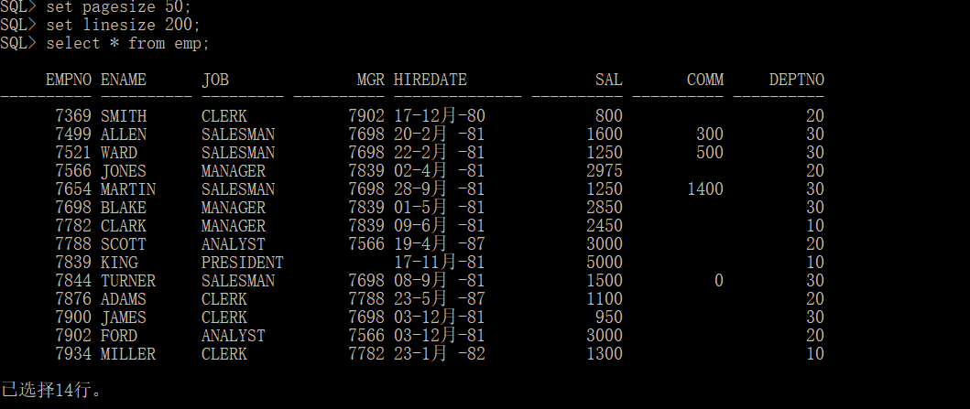

**Dba用户无法直接查询emp表，需要加用户名： select * from scott.emp;**

